Rotwild-Einstandsgebiet Zillbach-Pless -Habitatnutzung

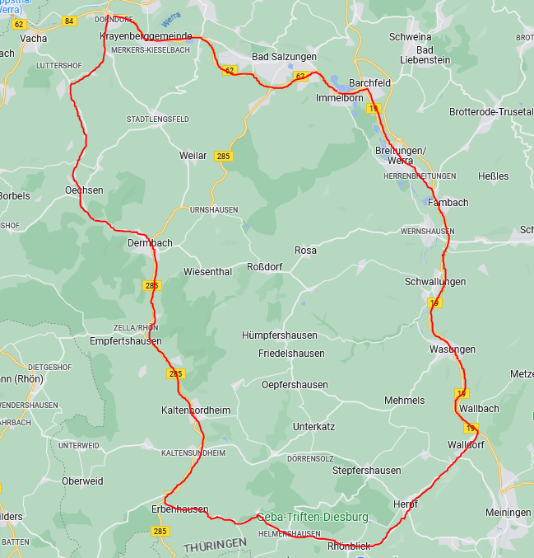

vermutet

Hohe Abschusszahlen auf dem Fernwechsel Richtung Bayern

Telemetrie –Nachweis „Konrad“

Abschussschwerpunkte

Frühjahrseinstände

**<->** Fernwechsel

„Schälschäden“

?

ANLAGE 2